
Mateřská škola a Základní škola Brno,
Barvičova 54
1-11

Zimní pohádka : O dvanácti měsíčkách
ÚKOL : 1. Vyjmenuj měsíce v roce
2. Charakteristické znaky ročního období.
3. Kartičky rozstříhej a přiřaď k měsícům Březen, Červen,
Září a Prosinec

- Zlá Holena, která žila s macechou, poslala Marušku v zimě do lesa, aby natrhala kytici fialek.
- Maruška šla dlouho, všude kolem byl samý sníh.
- Náhle spatřila oheň a kolem něj sedělo dvanáct měsíčků.
- Zimní měsíc Prosinec, poprosil Březen, jarní měsíc, aby vyčaroval fialky.
- Holeně však fialky nestačily. Poslala Maruško pro jahody.
- Prosinec tentokrát poprosil bratříčka Června, letní měsíc, aby pro hodnou Marušku vyčaroval jahody.
- Holeně to opět nestačilo a řekla Marušce, aby jí přinesla červená jablka. Maruška se v lese brodila sněhem.
- Prosinec tentokrát zavolal na pomoc podzimního bratříčka Září. Ten překvapené Marušce vyčaroval dvě červené jablka.
- Holena se zlobila, proč Maruška nepřinesla jablek víc. Rozhodla se, že půjde do lesa sama.
- Holena našla dvanáct měsíců. Přikázala Prosinci, aby jí dal víc jablek. Ten však zamával holí a Holenu odnesl vítr.
- Když se Holena nevracela macecha se ji vydala hledat. V lese zasypaném sněhem zabloudila.
- Jednoho dnes přišel hodnou Marušku požádat o ruku Honza. A byla svatba. Maruška s Honzou žijí šťastně v chaloupce.

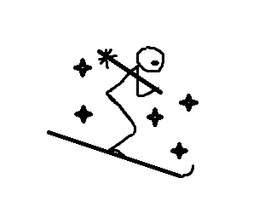 | 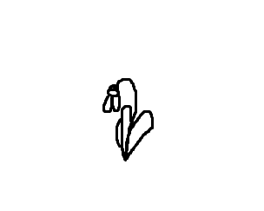 | 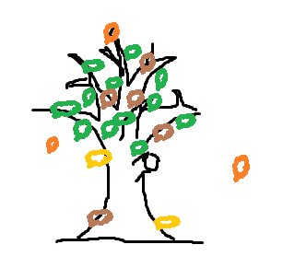
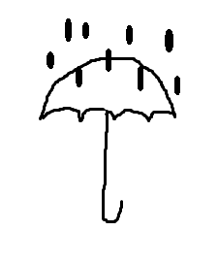 | 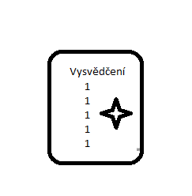 | 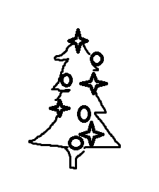
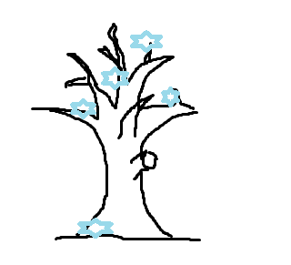 | 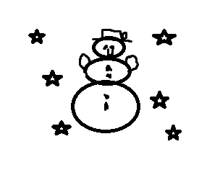 | 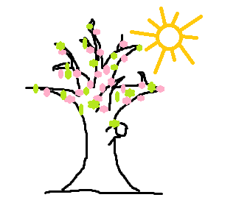
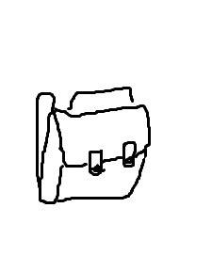 | 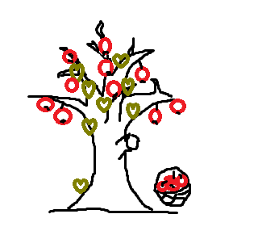 | 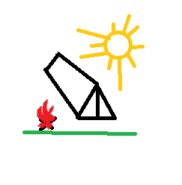
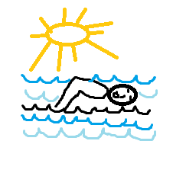 | 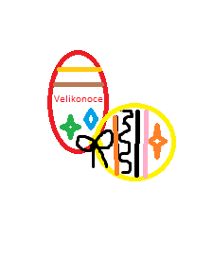 | 

